**AVISO DE DISPENSA DE LICITAÇÃO 21/2024**

A Câmara Municipal de Alumínio, CNPJ 58.987.652/0001-41, em conformidade com o art. 75, § 3º, da Lei Federal nº 14.133/2021, Nova Lei de Licitações e Contratos Administrativos, torna público que a Administração pretende contratar empresa especializada para **PRESTAÇÃO DE SERVIÇO** com fornecimento de materiais e mão de obra para manutenção do telhado da Câmara Municipal de Alumínio, em proposta global, não admitindo proposta por item ou itens específicos, conforme as especificações do ANEXO I-TERMO DE REFERÊNCIA.

**JUSTIFICATIVA:**  O prédio apresenta diversos problemas em seu telhado, como infiltrações, goteiras e desgaste do material de cobertura. As infiltrações e o comprometimento da estrutura do telhado podem provocar acidentes, como desabamentos parciais, colocando em risco a integridade física dos funcionários, usuários e visitantes. A falta de intervenção pode causar a deterioração acelerada de outras partes do prédio, como paredes, pisos, e sistemas elétricos, aumentando os custos futuros de reparo e manutenção.

A presente contratação é necessária para garantir a segurança, a continuidade e a qualidade dos serviços prestados pelo Legislativo. Manter a integridade estrutural do prédio é essencial para a proteção do Patrimônio Público, evitando maiores prejuízos no futuro.

**DOTAÇÃO ORÇAMENTARIA:** 3.3.90.39.00 (Outros Serviços de Terceiros- Pessoa Jurídica)

**VALOR ESTIMADO:** O valor global estimado é de R$46.800,49 (Quarenta e seis mil, oitocentos reais e quarenta e nove centavos).

Valores baseados na PLANILHA CDHU-BOLETIM 195.

Com o intuito de contratar com a maior vantajosidade, evitando superfaturamento dos preços, os orçamentos serão avaliados, baseando-se na PLANILHA CDHU-195, a qual o prestador interessado em participar poderá se basear como parâmetro de valores a serem praticados, não podendo ultrapassá-la.

**PRAZO PARA EXECUÇÃO:** Até 10 dias após emissão de ORDEM DE SERVIÇO.

**PAGAMENTO:** Até 5 dias úteis após execução dos serviços com a apresentação de nota fiscal e atesto de pessoa responsável, a ser indicada pela Câmara Municipal de Alumínio.

**DOCUMENTAÇÃO PARA CONTRATAÇÃO:** Para a contratação com o Câmara, o prestador deverá estar com a regularidade Fiscal, Social e Trabalhista em dia, comprovadas por meio de certidões, que devem ser enviadas juntamento com a Proposta de Preço.

Interessados podem apresentar proposta de preço no prazo de 03 (três) dias úteis, à partir da publicação do presente edital no site da Câmara. ([www.camaraaluminio.sp.gov.br](http://www.camaraaluminio.sp.gov.br))

Os interessados poderão realizar visita técnica durante o período de envio de proposta.

Interessados enviar proposta para:

[**legislativo@camaraaluminio.sp.gov.br**](mailto:legislativo@camaraaluminio.sp.gov.br)

com cópia para:

[**juridico@camaraaluminio.sp.gov.br**](mailto:juridico@camaraaluminio.sp.gov.br)

Alumínio, 02 de dezembro de 2024

**Lucimeire Aparecida de Almeida Barbosa**

**Presidenta**

ANEXO-I TERMO DE REFERÊNCIA

# OBJETO

Contratação de Serviços de manutenção no telhado do Prédio Sede da Câmara Municipal com Fornecimento de Material e outros serviços conforme segue:

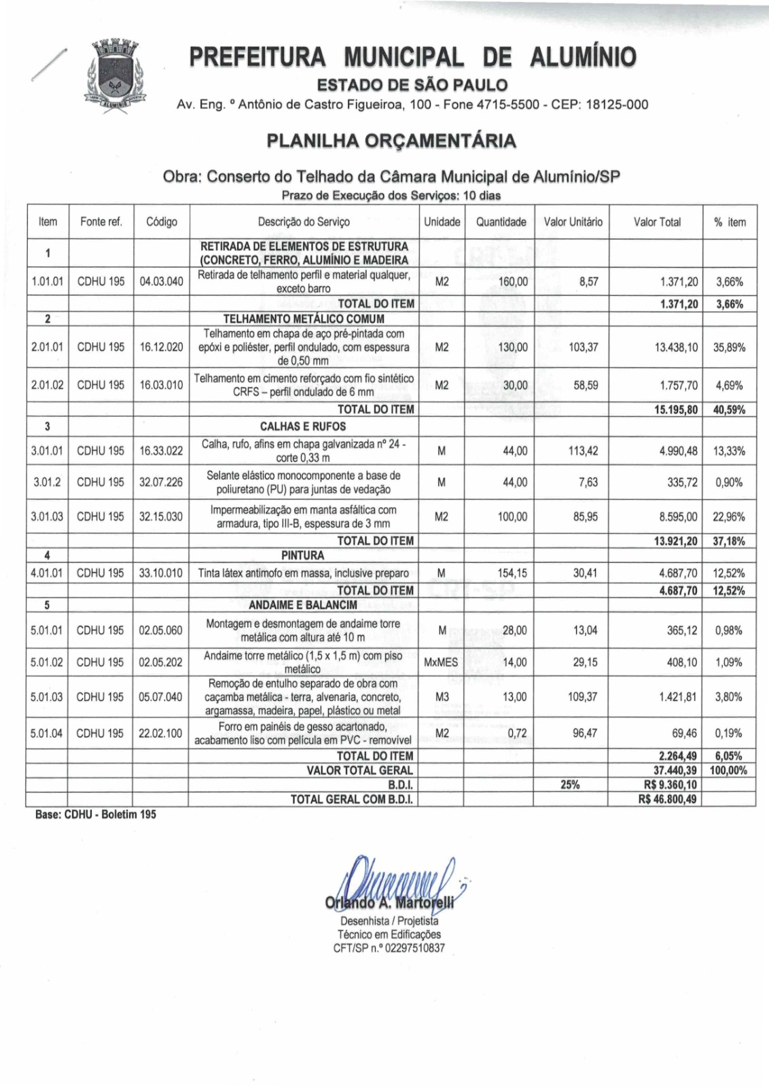

**Pesquisa de Preços –** Os valores foram baseados conforme codificação dos itens descritos da Planilha CDHU – BOLETIM 195.

**OBS¹ –** Os serviços e insumos serão todos por conta do contratado.

**OBS² -** Com o intuito de contratar com a maior vantajosidade, evitando superfaturamento dos preços, os orçamentos serão avaliados, baseando-se na PLANILHA CDHU-195, a qual o prestador interessado em participar poderá se basear como parâmetro de valores a serem praticados, não podendo ultrapassá-la.

**OBS3 -** Caso propostas forem identificadas com preços superfaturados, a contratante poderá cancelá-las, podendo, se necessário, realizar um novo processo de compra.

# DOTAÇÃO ORÇAMENTÁRIA

As despesas decorrentes dessa contratação correrão por conta de dotação orçamentária do exercício 2024, conforme abaixo:

-3.3.90.39.00 (Outros Serviços de Terceiros- Pessoa Jurídica)

# DOCUMENTAÇÃO EXIGIDA PARA CONTRATAÇÃO

Para estar tecnicamente habilitado a empresa deverá apresentar, obrigatoriamente, os seguintes documentos relativos à Habilitação:

1. Inscrição no Cadastro Nacional da Pessoa Jurídica (CNPJ);

<https://solucoes.receita.fazenda.gov.br/Servicos/cnpjreva/Cnpjreva_Solicitacao.asp>

1. Certidão de Regularidade Fiscal (CND); <https://solucoes.receita.fazenda.gov.br/Servicos/certidaointernet/PJ/Emitir>
2. Certidão negativa do INSS;

<http://cnd.dataprev.gov.br/cws/contexto/cnd/cnd.html>

1. Certidão negativa de débitos junto ao FGTS;

<https://consulta-crf.caixa.gov.br/consultacrf/pages/consultaEmpregador.jsf>

1. Certidão de regularidade perante a justiça do trabalho (certidão negativa de débitos trabalhistas).

<https://www.tst.jus.br/certidao1>

# LOCAL DE ENTREGA OU REALIZAÇÃO DOS SERVIÇOS

Os serviços deverão ser realizados na Sede da Câmara Municipal de Alumínio- SP, situada na Rua Hamilton Moratti, 10, Centro, CEP. 18125-000, nos horários pré-estabelecidos pela diretoria da Câmara.

# PRAZO DE CONCLUSÃO

Os serviços contratados terão prazo para conclusão de até 10 dias a contar da emissão da Ordem de Serviço.

**PAGAMENTO**

Até 5 após execução dos serviços com a apresentação de nota fiscal e atesto de pessoa responsável, a ser indicada pela Câmara Municipal de Alumínio.

Caso não seja efetuada a troca dos materiais previstos na Planilha Orçamentária do Anexo I, tais como telhas, rufos, etc., a Administração reserva-se ao direito de não pagar até que as falhas sejam sanadas.

# ACOMPANHAMENTO DA EXECUÇÃO DO SERVIÇO OU ACEITE DA MERCADORIA

A Câmara Municipal de Alumínio indicará pessoa responsável, com conhecimento técnico adequado ao objeto desta dispensa, dentro do seu quadro de funcionários para acompanhar a execução e para atestar a prestação do serviço ao final. Não tendo pessoal competente em seu quadro, a Câmara indicará pessoa externa à Câmara e que não tenha nenhum vínculo com a empresa contratada.

Caso a execução não seja como a prevista na planilha orçamentaria , não será dado o atestado de conclusão da obra, prejudicando o Pagamento do serviço.

# CRITÉRIO DE EXECUÇÃO

Os insumos usados deverão ser de boa qualidade e os serviços deverão ser realizados por profissionais devidamente capacitados, sendo que os mesmos deverão obrigatoriamente utilizarem equipamentos de proteção individual conforme determinação das normas, salientando que por se tratar de telhado os serviços acontecerão em local alto, portanto o contratado deverá se ater às questões de segurança.

Alumínio, 02 de dezembro de 2024

**Lucimeire Aparecida de Almeida Barbosa**

**Presidenta**